ПРАВИТЕЛЬСТВО ЛЕНИНГРАДСКОЙ ОБЛАСТИ  ЛЕНИНГРАДСКИЙ ОБЛАСТНОЙ КОМИТЕТ ПО УПРАВЛЕНИЮ ГОСУДАРСТВЕННЫМ ИМУЩЕСТВОМ  (ЛЕНОБЛКОМИМУЩЕСТВО)  191124, Санкт-Петербург, ул. Лафонская, д. 6, лит. А Телефон: +7 (812) 539-41-21  +7 (812) 539-41-22  Телефакс:+7 (812) 539-41-20  E-mail: lokugi@lenreg.ru  №  На № от | Главам администраций муниципальных образований Ленинградской области (по списку)

Уважаемые коллеги!

Информируем Вас о принятии постановления Правительства Ленинградской области от 02.05.2023 № 279 «О внесении изменений в постановление Правительства Ленинградской области от 8 ноября 2021 года № 706 «Об утверждении результатов определения кадастровой стоимости объектов недвижимости (за исключением земельных участков), расположенных на территории Ленинградской области»» (далее – Постановление № 279).
Дополнительно сообщаем, что полный текст Постановления № 279 размещен в информационно-телекоммуникационной сети «Интернет» в официальном сетевом издании
«Электронное опубликование документов» (http://www.npa47.ru) и на официальном сайте Ленинградского областного комитета по управлению государственным имуществом (http://www.kugi.lenobl.ru).
В соответствии с ч. 3.1 ст. 15 Федерального закона № 237-ФЗ просим Вас в течение десяти рабочих дней со дня поступления настоящего письма обеспечить информирование о принятии Постановления № 279 путем размещения соответствующей информации на своих официальных сайтах в информационно-телекоммуникационной сети «Интернет» (при их наличии), опубликования соответствующей информации в печатных средствах массовой информации, а также размещения извещения на своих информационных щитах.

Приложение: на 3 л. в 1 экз.

С уважением,
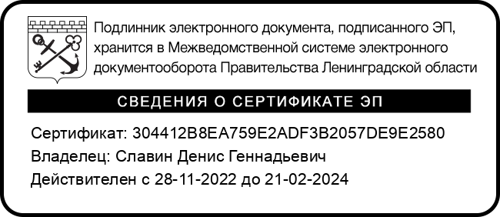
Первый заместитель председателя Ленинградского областного комитета по управлению
государственным имуществом Д.Г. Славин

М.С. Богданова, 539-41-15

ИЗВЕЩЕНИЕ
О внесении изменений в постановление Правительства Ленинградской области
от 08.11.2021 № 706 «Об утверждении результатов определения кадастровой стоимости объектов недвижимости (за исключением земельных участков), расположенных на
территории Ленинградской области»

В Ленинградской области согласно статье 14 Федерального закона от 03.07.2016 № 237- ФЗ «О государственной кадастровой оценке» (далее – Федеральный закон № 237-ФЗ) на основании распоряжения Правительства Ленинградской области от 06.12.2019 № 818-р «О проведении государственной кадастровой оценки в Ленинградской области» в 2021 году Государственным бюджетным учреждением Ленинградской области «Ленинградское областное учреждение кадастровой оценки» (далее – ГБУ ЛО «ЛенКадОценка») проведена государственная кадастровая оценка объектов недвижимости (за исключением земельных участков), расположенных на территории Ленинградской области.
Результаты определения кадастровой стоимости утверждены постановлением Правительства Ленинградской области от 08.11.2021 № 706 «Об утверждении результатов определения кадастровой стоимости объектов недвижимости (за исключением земельных участков), расположенных на территории Ленинградской области».
В соответствии с частью 20 статьи 21 Федерального закона № 237-ФЗ предусмотрено, что по итогам исправления ошибок, допущенных при определении кадастровой стоимости, бюджетным учреждением в течение трех рабочих дней со дня исправления таких ошибок передаются:
- сведения о кадастровой стоимости в уполномоченный орган субъекта Российской Федерации для внесения изменений в акт об утверждении результатов определения кадастровой стоимости, если такая кадастровая стоимость определена в результате проведения государственной кадастровой оценки;
- акт об определении кадастровой стоимости в орган регистрации прав для внесения сведений о кадастровой стоимости в Единый государственный реестр недвижимости, если такая кадастровая стоимость определена в порядке, предусмотренном статьей 16 Федерального закона № 237-ФЗ.
При этом частью 21 статьи 21 Федерального закона № 237-ФЗ закреплено, что в случае, если ошибка допущена в рамках проведения государственной кадастровой оценки, уполномоченный орган субъекта Российской Федерации в течение двадцати рабочих дней со дня получения от бюджетного учреждения сведений о кадастровой стоимости, определенной в результате исправления такой ошибки, обеспечивает внесение соответствующих изменений в акт об утверждении результатов определения кадастровой стоимости.
Постановлением Правительства Ленинградской области от 02.05.2023 № 279 в постановление Правительства Ленинградской области от 08.11.2021 № 706 «Об утверждении результатов определения кадастровой стоимости объектов недвижимости (за исключением земельных участков), расположенных на территории Ленинградской области» внесены изменения в отношении 2 объектов недвижимого имущества с кадастровыми номерами: 47:10:0112001:46, 47:10:0112001:66 (строки: 205415, 205433 приложения).

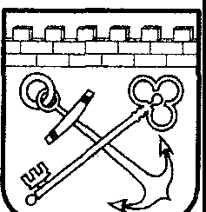
205014/205014-2023-3312(1)

111111111111\1111111\1\ I\IIШ 1\\\1\11111\t\l\11\
№ 205014-2023-3312
от 02.05.2023

ПРАВИТЕЛЬСТВО ЛЕНИНГРАДСКОЙ ОБЛАСТИ
ПОСТАНОВЛЕНИЕ

от 2 мая 2023 года № 279

О внесении изменений в постановление Правительства Ленинградской области от 8 ноября 2021 года № 706 "Об утверждении результатов определения кадастровой стоимости объектов недвижимости (за исключением земельных участков), расположенных на территории Ленинградской области"

В соответствии со статьей 21 Федерального закона от 3 июля 2016 года № 237-ФЗ "О государственной кадастровой оценке", решением государственного бюджетного учреждения Ленинградской области "Ленинградское областное учреждение кадастровой оценки" от 14 апреля 2023 года № 00083/2023 Правительство Ленинградской области п о с т а н о в л я е т :
  - Внести в кадастровую стоимость объектов недвижимости (за исключением земельных участков), расположенных на территории Ленинградской области, утвержденную постановлением Правительства Ленинградской области от 8 ноября 2021 года № 706, следующие изменения:
строку 205415 изложить в следующей редакции:

11
205415 | 47:10:0112001 :46 | Волховский | Ленинградская область, Волховский район,  д. Кипуя, д. 1711 | 7126768,18

11,.

строку 205433 изложить в следующей редакции:

11
205433 | 47:10:0112001 :66 | Волховский | Ленинградская область, Волховский район,  д. Кипуя, д. 17/1 | 1761651,45

11

205014/205014-2023-3312(1)

2
  - Настоящее постановление подлежит официальному опубликованию в официальном сетевом издании "Электронное опубликование документов" (www.npa47.ru) в течение трех рабочих дней с даты его принятия.
  - Ленинградскому областному комитету по управлению государственным имуществом (далее - комитет) в течение трех рабочих дней с даты вступления в силу настоящего постановления направить его копию (включая сведения о датах его официального опубликования и вступления в силу), а также сведения об основаниях внесения изменений в отношении каждого объекта недвижимости в федеральный орган исполнительной власти, осуществляющий государственный кадастровый учет и государственную регистрацию прав.
  - Комитету обеспечить осуществление функций уполномоченного органа Ленинградской области, предусмотренных частью 3 статьи 15 Федерального закона от 3 июля 2016 года No 237-ФЗ "О государственной кадастровой оценке", а именно в течение 30 рабочих дней с даты принятия настоящего постановления обеспечить информирование о его принятии путем:
- размещения извещения о принятии настоящего постановления на официальном сайте комитета в информационно-телекоммуникационной сети "Интернет";
- размещения извещения о принятии настоящего постановления
в официальном периодическом печатном издании Ленинградской области газете "Вести"·
'
- размещения извещения о принятии настоящего постановления
на информационных щитах комитета;
- направления информации о принятии настоящего постановления в органы местного самоуправления поселений, муниципальных районов, городского округа.
  - Контроль за исполнением настоящего постановления возложить на первого заместителя Председателя Правительства Ленинградской области - председателя комитета финансов.
  - Настоящее постановление вступает в силу с даты официального опубликования.
Кадастровая стоимость объектов недвижимости, указанных
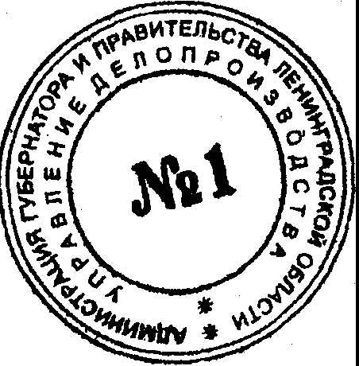
в настоящем постановлении, применяется с 1 января 2022 года.

Губернатор
Ленинградской области А.Дрозденко

ИЗВЕЩЕНИЕ
О внесении изменений в постановление Правительства Ленинградской области
от 08.11.2021 № 706 «Об утверждении результатов определения кадастровой стоимости объектов недвижимости (за исключением земельных участков), расположенных на
территории Ленинградской области»

В Ленинградской области согласно статье 14 Федерального закона от 03.07.2016 № 237- ФЗ «О государственной кадастровой оценке» (далее – Федеральный закон № 237-ФЗ) на основании распоряжения Правительства Ленинградской области от 06.12.2019 № 818-р «О проведении государственной кадастровой оценки в Ленинградской области» в 2021 году Государственным бюджетным учреждением Ленинградской области «Ленинградское областное учреждение кадастровой оценки» (далее – ГБУ ЛО «ЛенКадОценка») проведена государственная кадастровая оценка объектов недвижимости (за исключением земельных участков), расположенных на территории Ленинградской области.
Результаты определения кадастровой стоимости утверждены постановлением Правительства Ленинградской области от 08.11.2021 № 706 «Об утверждении результатов определения кадастровой стоимости объектов недвижимости (за исключением земельных участков), расположенных на территории Ленинградской области».
В соответствии с частью 20 статьи 21 Федерального закона № 237-ФЗ предусмотрено, что по итогам исправления ошибок, допущенных при определении кадастровой стоимости, бюджетным учреждением в течение трех рабочих дней со дня исправления таких ошибок передаются:
- сведения о кадастровой стоимости в уполномоченный орган субъекта Российской Федерации для внесения изменений в акт об утверждении результатов определения кадастровой стоимости, если такая кадастровая стоимость определена в результате проведения государственной кадастровой оценки;
- акт об определении кадастровой стоимости в орган регистрации прав для внесения сведений о кадастровой стоимости в Единый государственный реестр недвижимости, если такая кадастровая стоимость определена в порядке, предусмотренном статьей 16 Федерального закона № 237-ФЗ.
При этом частью 21 статьи 21 Федерального закона № 237-ФЗ закреплено, что в случае, если ошибка допущена в рамках проведения государственной кадастровой оценки, уполномоченный орган субъекта Российской Федерации в течение двадцати рабочих дней со дня получения от бюджетного учреждения сведений о кадастровой стоимости, определенной в результате исправления такой ошибки, обеспечивает внесение соответствующих изменений в акт об утверждении результатов определения кадастровой стоимости.
Постановлением Правительства Ленинградской области от 02.05.2023 № 279 в постановление Правительства Ленинградской области от 08.11.2021 № 706 «Об утверждении результатов определения кадастровой стоимости объектов недвижимости (за исключением земельных участков), расположенных на территории Ленинградской области» внесены изменения в отношении 2 объектов недвижимого имущества с кадастровыми номерами: 47:10:0112001:46, 47:10:0112001:66 (строки: 205415, 205433 приложения).

